Bezpłatne warsztaty o prowadzeniu własnego biznesu już 27 stycznia w Bydgoszczy!

W ramach ogólnopolskiego programu aktywizacji zawodowej kobiet „Sukces TO JA” 27 stycznia 2017 roku w bydgoskim hotelu Holiday Inn odbędą się bezpłatne warsztaty z ekspertami dla kobiet chcących założyć własną firmę. Uczestniczki otrzymają kompleksową wiedzę o tym, jak założyć firmę, jak stworzyć model biznesowy, a także gdzie szukać finansowania na start działalności. Na wydarzenie zaprasza organizator Sukces Pisany Szminką oraz partner programu firma Coca-Cola.

„Sukces TO JA” to kompleksowy program wzmacniania aktywności zawodowej kobiet. Oparty jest na dwóch głównych obszarach, tj. poszerzaniu kompetencji i wiedzy oraz umożliwieniu wymiany doświadczeń
i znalezienia inspiracji do sięgania po więcej. Program dedykowany jest kobietom chcącym powrócić na rynek pracy, znaleźć lepszą pracę lub zdobyć wiedzę i kompetencje niezbędne do tego, by założyć i prowadzić działalność gospodarczą bądź start-up. Program jest realizowany pod Honorowym Patronatem Ministerstwa Rozwoju. Do tej pory konferencje ,,Sukces TO JA” zebrały blisko 200 uczestniczek zarówno w Warszawie oraz w Katowicach. Teraz nadszedł czas na Bydgoszcz.

W ramach programu „Sukces TO JA” już 27 stycznia 2017 roku w hotelu Holiday Inn (ul. Grodzka 36) w godzinach 9:00-16:00 odbędą się bezpłatne warsztaty JA-Biznes. „Podczas spotkania w Bydgoszczy uczestniczki wydarzenia będą miały okazję zdobyć praktyczne informacje i kompetencje, które są niezbędne dla kobiet pragnących założyć własny biznes. To dawka wiedzy, która została staranie dobrana z myślą o mieszkankach Bydgoszczy oraz w oparciu o nasze wieloletnie doświadczenia w pracy z kobietami i dla kobiet w Sukcesie Pisanym Szminką” – mówi Olga Kozierowska, twórczyni Sukcesu Pisanego Szminką. W programie warsztaty z tworzenia modelu biznesowego, poszukiwania źródła finansowania, wykorzystania języka korzyści oraz komunikacji online z klientem.

„Chcemy przekazać paniom praktyczną wiedzę o tym, jak z powodzeniem rozpocząć swój biznes, podpowiedzieć najlepsze rozwiązania i zaprezentować instrumenty wspierające młodych przedsiębiorców. Nie zabraknie cennych informacji, gdzie można szukać finansowania na rozwój działalności biznesowej”– powiedziała Anna Solarek, dyrektor kontaktów zewnętrznych i komunikacji w Coca-Cola Poland Services, partnera programu. Uczestniczki warsztatów będą miały okazję dowiedzieć się o dostępnych funduszach unijnych bezpośrednio od ekspertów - przedstawicieli Punku Informacyjnego Funduszy Unijnych.

Udział w warsztatach jest bezpłatny. Liczba miejsc jest ograniczona. Aby wziąć udział należy się zarejestrować na www.sukcestoja.pl.

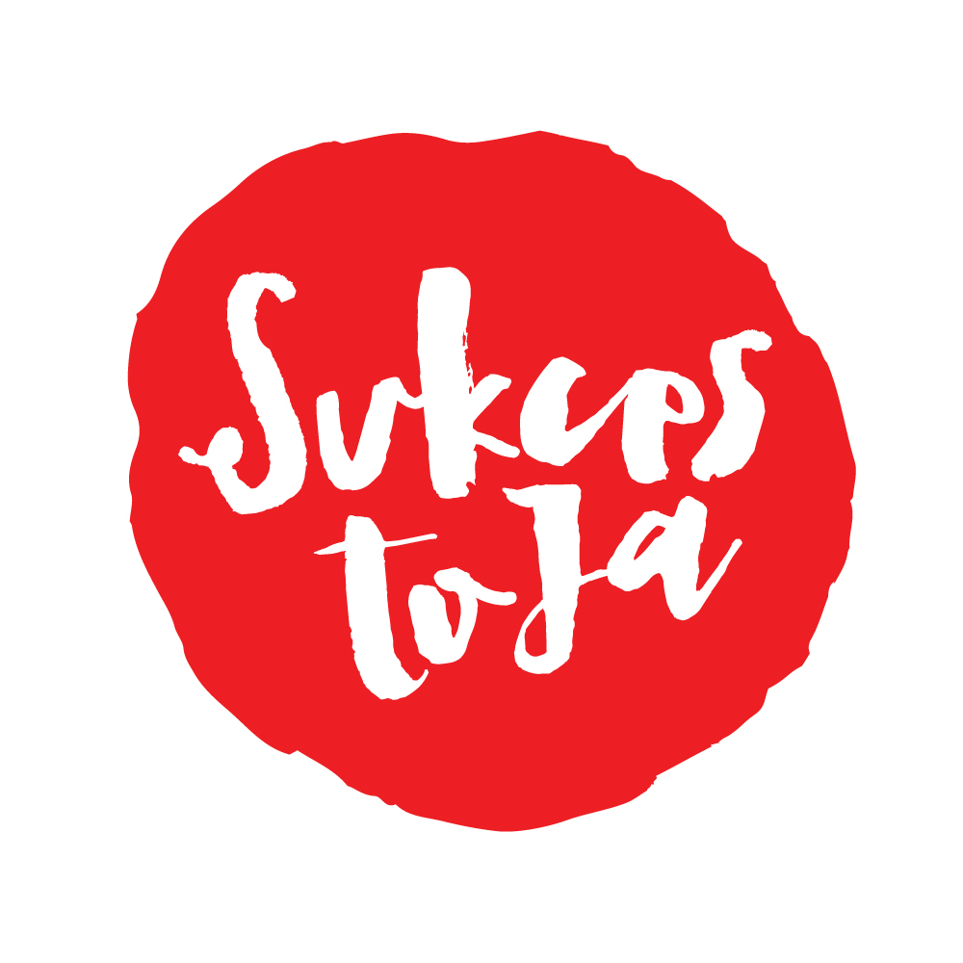

Na program „Sukces TO JA” oprócz bezpłatnych konferencji i warsztatów składa się także kompleksowy portal wiedzy dedykowany kobietom www.sukcestoja.pl, na którym znajdują się wideo-szkolenia, interaktywne wykłady i ćwiczenia, pigułki wiedzy i szereg innych narządzi pozwalających w krótkim czasie opanować niezbędne kompetencje zawodowe.
W projekt zaangażowało się wielu ekspertów, którzy pragną dzielić się wiedzą, inspirować i motywować innych do działania. Są wśród nich: Joanna Ceplin, ekspert ds. skutecznej komunikacji w social media, twórczyni markaonline.pl, Aleksander Widera, przedsiębiorca i ekspert ds. finansowania działalności, Olga Zarachowicz ekspert w obszarach HR i negocjacji, Olga Kozierowska założycielka organizacji Sukces Pisany Szminką oraz Dominika Nawrocka, przedsiębiorczyni i autorka książki ,,Kobieta i pieniądze”.

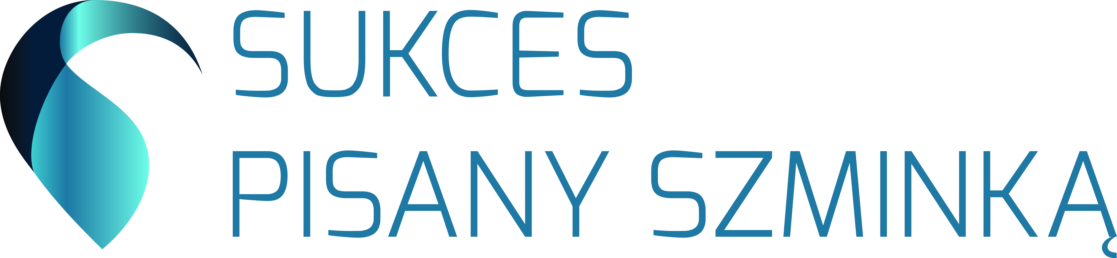

Sukces Pisany Szminką jest pierwszą w Polsce organizacją, która kompleksowo wspiera i promuje działania kobiet w obszarach nauki, kultury i biznesu. Została utworzona w 2008 roku z inicjatywy Olgi Kozierowskiej. Misją Sukces Pisanego Szminką jest inspirowanie kobiet do podejmowania odważnych działań, spełniania marzeń, nagłaśnianie ich sukcesów w mediach oraz dostarczanie fachowej wiedzy, niezbędnej do rozwoju osobistego i zawodowego. Więcej informacji znajduje się na stronie: www.sukcespisanyszminka.pl

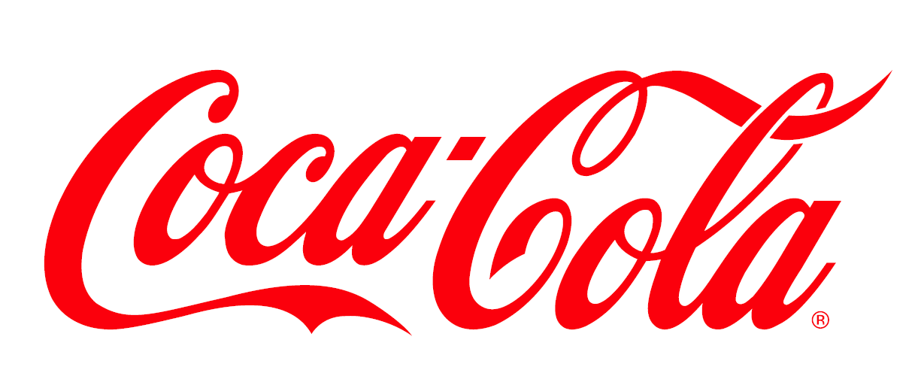

Coca-Cola Poland Services to spółka-córka The Coca-Cola Company, właściciela wiodących marek napojów bezalkoholowych, obecnych w ponad 200 krajach świata. Wśród marek firm dostępnych na naszym rynku znajdują się: Coca-Cola, Coca-Cola Zero, Coca-Cola Cherry, Fanta, Sprite, Kinley Tonic, napój izotoniczny Powerade, soki, nektary i napoje owocowe Cappy, wody mineralne Kropla Beskidu, Kropla Delice, napoje Kropla oraz herbaty mrożone Nestea. Firmy z systemu Coca-Cola są liderem na polskim rynku napojów bezalkoholowych i zatrudniają 2700 osób. Od 1991 r. firmy te zainwestowały w Polsce ponad 500 milionów dolarów. Coca-Cola prowadzi szerokie działania w obszarze zaangażowania społecznego, m.in. na rzecz ochrony zasobów wodnych, wspierania młodych oraz aktywizacji zawodowej kobiet. Globalnie firma prowadzi program 5by20 mający na celu aktywizowanie zawodowo 5 mln kobiet na całym świecie do roku 2020, którego polską edycję uruchomiono w 2016 r.

